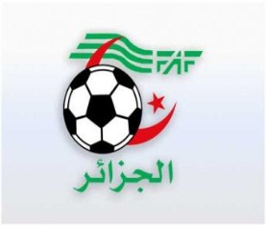
الاتحاديــــة الجزائرية لكرة القــــــــــــــــــــــدم

- de de la de
الرابطة الولائية لكرة القــــدم سكيكـــــــــــــدة
:

de la 9ème Journée

N° D’o. | Clubs | Pts | J | G | N | P | BP | BC | F | P | Dif.
01 | JJA | 22 | 09 | 07 | 01 | 01 | 20 | 04 |  |  | +16
02 | OLM | 17 | 09 | 05 | 02 | 02 | 15 | 09 |  |  | +06
03 | CSB | 16 | 09 | 05 | 01 | 02 | 10 | 08 |  |  | +02
04 | ARMS | 14 | 09 | 04 | 02 | 03 | 20 | 13 |  |  | +07
05 | CAHH | 12 | 09 | 03 | 03 | 03 | 11 | 09 |  |  | +02
06 | CRDSM | 10 | 09 | 03 | 01 | 05 | 12 | 15 |  |  | -03
07 | EOK | 09 | 09 | 02 | 03 | 04 | 08 | 22 |  |  | -14
08 | ESM | 02 | 09 | 00 | 02 | 07 | 04 | 20 |  |  | -16

Sous Toutes Réserves

